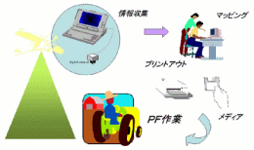
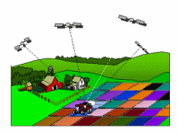
北海道情報化農業ニュース
- 北海道における持続的な農業の発展のための情報技術の活用促進
- およびその健全な普及を図る。
- ドローン利用情報、GIS講演会情報並びにG空間情報など
号外 2017.11.27

・ (合)スパーポイントリサーチ
〒224-0001 横浜市都筑区中川5-7-8
TEL: 045-482-3073
URL : http://www.sparj.com
河村幸二 様より、G空間情報やUAV利用に関する世界的な情報紹介がありましたのでお知らせします。
1.SparView No.47
1) 3D採取の未来：スマホがドローンを超越
何せ所有者の数と使い慣れていることが大きい
2) NDA 法：ドローン登録を抑制
増えすぎるドローンに安全問題懸念。利用者の倫理重要。
3) DJI：安全問題で重大な懸念
特に通信やログ記録情報。米軍がDJI使用禁止の理由が分かる。
4) 日本：山岳地帯でのドローン自動配送テスト
鈴木真二氏（東大・教授）、野波健藏氏（千葉大・名誉教授）
がご活躍。
http://www.sparj.com/SVJabst/SVabst(15)/SparViewVol15(47)DJIsecurity.pdf
＜発行＞北海道高度情報化農業研究会
事務局長：内田 秀一
〒060-0005 札幌市中央区北5西6-1
公益財団法人北海道農業公社 農村施設部
TEL：011-241-7551 FAX：011-271-3776
e-mail： uchida@adhokkaido.or.jp

2.Event案内 「GIS Day in 東京」
2017年12月9日（土）首都大学東京で開催されます。
Fコース 13:30-17:00にて「UAVを用いた3次元計測の最前線」講習会があります。
参加無料
http://www.sparj.com/event/GISinTokyo.pdf
3.Event案内 「ISPRS第2部会 中間年シンポジウム」
日本写真測量学会（JSPRS）の属する世界組織ISPRS主催の大会がイタリアで来年6月に
開催されます。論文発表または大会参加ご検討ください。
問い合わせ：布施孝志（東大・社会基盤学・教授）fuse@civil.t.u-tokyo.ac.jp
http://www.sparj.com/event/FuseTCIISympo.pdf
よろしくお願いします。
2017-11-26

